**20B1NUM0426**

**1.**

**a)** **50иас дээш үнэтэй өрөөтэй hotel-уудын hotelNo-г гаргаж ирнэ**

SELECT hotelNo

FROM room

WHERE price>50

**b)** **join хийгээд Hotel Room хоёрын бүх attribute-г гаргаж ирнэ**

SELECT Hotel.*, Room.*

FROM Hotel, Room

WHERE Hotel.hotelNo=Room.hotelNo

**c)** **Hotel Room хоёрыг join хийгээд 50иас дээш үнэтэй өрөөтэй hotel-уудын hotelNo-г гаргаж ирнэ**

SELECT hotelName

FROM Hotel

JOIN Room

ON hotelNo=hotelNo AND price>50

**d)** **(left join) нөхцөл хангаагүй ч гэсэн join-д гаргаж ирнэ**

SELECT *

FROM Guest

LEFT JOIN Booking

ON dateTo >="1-Jan-2002"

**e)** **(semi join) 50иас дээш үнэтэй өрөөтэй hotel-уудын мэдээллийг гаргаж ирнэ**

SELECT *

FROM Hotel

WHERE hotelNo IN (SELECT hotelNo

FROM Room

WHERE price>50)

**F)** **London-ы hotel-д захиалга өгсөн бүх зочдын нэрийг гаргаж ирнэ**

**2.**

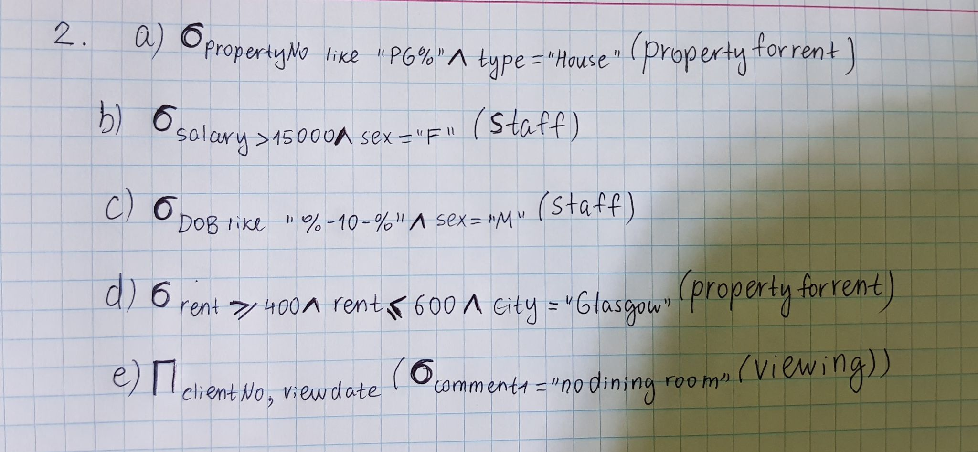

**3.**

**1)**

SELECT p.propertyNo, p.city, p.rent, p.staffNo, s.fName, s.lName, s.position1

FROM propertyforrent p, staff s

WHERE p.staffNo=s.staffNo

**2)**

SELECT s.branchNo, s.staffNo, COUNT(p.propertyNo)

FROM staff s, propertyforrent p

WHERE p.staffNo=s.staffNo

GROUP BY s.staffNo

**3)**

SELECT s.branchNo, s.staffNo, COUNT(p.propertyNo), AVG(p.rent), MAX(p.rent), MIN(p.rent)

FROM staff s, propertyforrent p

WHERE p.staffNo=s.staffNo

GROUP BY s.staffNo

**4)**

SELECT b.*, p.*

FROM branch b

INNER JOIN propertyforrent p

ON b.city = p.city

**5)**

SELECT b.*, p.*

FROM branch b

LEFT JOIN propertyforrent p

ON b.city = p.city

SELECT b.*, p.*

FROM branch b

RIGHT JOIN propertyforrent p

ON b.city = p.city

LEFT JOIN нь зүүн TABLE-н баруунаас ялгаатай хотын нэрсийг гаргаж ирж байна

RIGHT JOIN нь баруун TABLE-н зүүнээс ялгаатай хотын нэрсийг гаргаж ирж байна

**6)**

SELECT city FROM branch

EXCEPT

SELECT city FROM propertyforrent

**7)**

SELECT city

FROM branch

intersect

SELECT city

FROM propertyforrent

**8)**

SELECT v.clientNo, c.telNo, p.city, p.rent, s.fName

FROM (((viewing v

INNER JOIN client1 c ON v.clientNo=c.clientNo AND v.comment1="no dining room")

INNER JOIN propertyforrent p ON p.propertyNo=v.propertyNo)

INNER JOIN staff s ON p.staffNo=s.staffNo)

**9)**

SELECT r.staffNo, s.fName, s.position1, b.city, b.branchNo

FROM (((client1 c

INNER JOIN registration r ON c.clientNo=r.clientNo AND c.fName="John")

INNER JOIN staff s ON r.staffNo=s.staffNo)

INNER JOIN branch b ON s.branchNo=b.branchNo)

**10)**

SELECT c.*

FROM (((privateowner pr

INNER JOIN propertyforrent p ON pr.ownerNo=p.ownerNo AND pr.fName="Tony")

INNER JOIN viewing v ON p.propertyNo=v.propertyNo)

INNER JOIN client1 c ON v.clientNo=c.clientNo)